Obair baile Bliain 6 – Masaccio agus an Renaissance. Freagair an cheist seo leanas ón páipéir scrúdaithe 2012.

Feictear an chaoi a láimhseálann Masaccio (1401-1428) an pheirspictíocht agus mhúnlóireacht thríthoiseach in ‘Airgead na Cíoschánach’ atá léirithe thíos. Déan plé ar shaothar Masaccio agus tagairt mhionsonraithe agat d’airgead na cíoschánach, don tréimhse ina ndearnadh é, don ábhar, don chomhdhéanamh, do na bunábhair agus do na teicnící a úsáideadh chun é a dhéanamh.
agus
Ainmnigh agus pléigh go hachomair ealaíontóir amháin eile ón dtréimhse seo..
Léirigh do fhreagra le sceitsí.

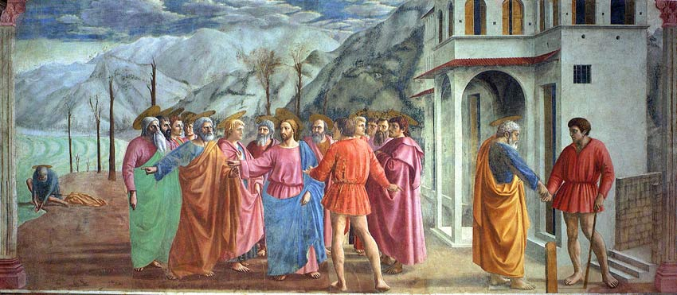

A – Plé ar shaothar Masaccio. 10 marc
B - Plé ar ‘Airgead na Cíoschánach’ agus tagairt don tréimhse ina ndearnadh é, don ábhar, don comhdhéanamh, do na bunábhair agus do na teicníochtaí á úsáideadh chun é a dhéanamh. 20 marc
C – Ealaíontóir amháin eile ón tréimhse seo a ainmniú agus plé a dhéanamh air/uirthi. 15marc
D – Sceitseáil / Pictiúir. 5 marc

